毕业设计论文



沈阳航空航天大学

毕 业 设 计 任 务 书

|  |
| --- |
| 院（部） 计算机学院 专业 计算机科学与技术  班级 24010104 学号 2012040101167 学生姓名 李 岩  毕业设计题目  毕业设计时间 2015 年 12 月 28 日至 2016 年 6 月 17 日  毕业设计地点 沈阳航空航天大学  毕业设计内容及要求：  儿童免疫预防接种，关系到下一代的健康成长，涉及千家万户。国家有关部门高度重视儿童预防接种的工作。我国目前的国家计划免疫是5苗防7病，即卡介苗、脊灰疫苗、百白破三联疫苗、麻疹疫苗和乙肝疫苗，主要预防结核病、脊髓灰质炎、百日咳、白喉、破伤风、麻疹和乙型肝炎。儿童免疫预防接种工作目前还是宣传、预约主要靠人工行为的状态，信息化的管理比较落后。儿童出生一个月之内要建立预防接种证，这个证件是儿童终生接种的证明，这个证件最好不要丢失，入托、入学学校都要查接种证，如果有一些记录没了，还要进行重种。  本课题要建立一个儿童免疫预防接种网站。  网站数据库中建立每个幼儿的免疫预防接种档案。家长可以在网站上查询到按照孩子的年龄，目前应该接种什么疫苗，可以提前预约。社区医生可以查询最近一个时段内，有哪些幼儿应该进行疫苗的接种，可 |

共2页 第1页

毕 业 设 计 任 务 书

|  |
| --- |
| 以电话进行通知。网站上还要进行儿童免疫预防接种知识的宣传，答疑解惑。  指导教师或负责教师签字 年 月 日 |

共2页 第2页

儿童免疫预防接种网站的设计与实现

|  |  |
| --- | --- |
| 学 院 | 计算机学院 |
| 专 业 | 计算机科学与技术 |
| 班 级 | 24010104班 |
| 学 号 | 2012040101167 |
| 姓 名 | 李 岩 |
| 指导教师 | 林 娜 |
| 负责教师 |  |

沈阳航空航天大学

2016年6月

摘 要

儿童免疫预防接种，关系到下一代的健康成长，涉及千家万户。实现儿童预防接种信息化管理，全面提高儿童计划免疫工作质量，具有很大的现实意义和深远的历史意义。目前我国的儿童疫苗接种工作还是靠人工进行，人手一本的接种证是幼儿唯一的接种凭证，如果丢失就必须重新接种。这种和国外相比较落后的情况既影响了接种效率又降低了接种质量。

在信息化时代，这种预防接种人工管理模式已经明显落伍，国家预防接种信息化网络管理已势在必行。本课题的研究工作是结合辽宁省儿童预防接种实际情况开发一个疫苗接种信息化的管理平台。管理平台采用B/S结构，MVC开发模式，数据库采用MySQL，用Mybatis持久层框架以及Servlet+Jsp+JavaBean的组合进行开发。用户只要登录网站录入幼儿基本信息就可实现在线向就近社区医院预约接种，何时预约、预约何种疫苗、是否满足幼儿年龄要求这些在用户不了解的情况下都会有预约规范来限制，避免对幼儿错误接种，从而大大提高了疫苗接种的安全性和及时性。医生可以查看用户的预约信息以及幼儿以往的接种记录从而有选择性的进行接种，也可以查看到有哪些幼儿最近时段未接种，短信通知家长。网站数据库中永久保存所有幼儿的接种档案，避免人工接种管理时接种证丢失的麻烦，做到永久、安全、随时查验，保障幼儿健康茁壮成长。

关键词：免疫预防接种；在线预约；信息化管理；

Design and Implementation of Childhood Immunization Vaccination Website

**Abstract**

Children immunization, related to the healthy growth of the next generation, involving thousands of households. It is of great practical significance and far-reaching historical significance to realize the information management of vaccination in children and to improve the quality of children’ s planned immunization. At present, our country’ s children vaccination work or by artificial, hand a vaccination certificate is the only child vaccination certificate. this situation compared to foreign countries is not only affects the efficiency and reduce the quality of vaccination.

Now it is the era of information technology, the vaccination of artificial management mode has been significantly outdated, the national vaccination information network management is imperative. The research work of this paper is to develop a management platform for the information management of vaccination in combination with the actual situation of LiaoNing province. Management platform using B/S structure, MVC development model, Servlet+Jsp+JavaBean development. User as long as the landing site entry infant basic information can be achieved online make an appointment to the nearest hospital, when booking, reservation which vaccines, whether or not to meet the children age requirements for these in users don’t know will have a reservation norms to restrict, to avoid the error of preschool then, thus greatly improving the safety and timeliness of vaccination. Doctors can view the user’s appointment information as well as the child’s previous vaccination records to be selective for vaccination, you can also see which children have not recently vaccinated, SMS notification to the parents. Website database in the permanent preservation of all children’s vaccination files, to avoid the management of artificial inoculation when vaccination certificate of the trouble, so that permanent, safe, ready to check, to protect the healthy growth of young children.

**Keywords:** Vaccination; Online Appointment; Informatization;

目 录

1 前言 5

1.1 国内外研究动态 5

1.2 接种信息化的意义 5

2 需求分析 6

2.1 系统功能要求 6

2.1.1 用户功能要求 6

2.1.2 社区医生功能要求 7

2.1.3 管理员功能要求 7

2.2 系统性能需求 7

2.2.1 系统的易用性和易维护性 7

2.2.2 系统的标准性 7

2.3 系统开发环境 7

3 系统分析及设计 8

3.1 总体功能结构 8

3.2 模块功能设计 9

3.2.1 医生信息查询模块 9

3.2.2 用户信息查询模块 9

3.2.3 医生信息处理模块 10

3.2.4 用户信息处理模块 10

3.3 数据库设计 11

3.3.1 实体关系（E-R）图 11

3.3.2 数据表结构设计 13

4 详细设计 18

4.1 用户个人中心 18

4.1.1 用户预约模块设计 18

4.1.2 医生信息查询模块设计 19

4.1.3 幼儿接种档案模块设计 20

4.2 医生个人中心 21

4.2.1 医生接种处理模块设计 21

4.2.2 未接种幼儿查询模块的设计 22

4.2.3 异常反应处理 25

4.3 后台医生管理 25

4.3.1 添加医生信息 25

4.3.2 修改医生信息 26

4.3.3 删除医生信息 26

5 系统测试 27

5.1 系统运行环境 27

5.2 系统测试及运行结果 27

6 总结 34

参考文献 35

致 谢 36

1. 前言
   1. 国内外研究动态

在一些发达国家早在20世纪70年代即开始了儿童疫苗接种信息化这方面的工作，我国在90年代初期经济发展较快的部分地区也开始了这方面的阐释并取得了一定的成效。但对大多数地区这仍是一个新鲜事物，就美国而言，6岁以下儿童真正纳入预防接种信息化管理的目前也仅有56%左右。所以儿童预防接种信息管理将是全球面临的一个大问题。前些年由于缺乏明确的政策支持，加之各地区管理模式各异等问题，是此项工作的开展受到了一定的制约。2005年卫生部决定依托国家突发公共卫生事件应急信息平台, 建立以家庭为单位的儿童预防接种信息库,在国家级构建基于数据交换标准的信息平台, 用以存储每年全国约1500万出生儿童的预防接种信息,动态收集儿童预防接种信息资料,实现数据自动整合、分离与共享。这一工作的完成将是继传染病网络直报后又一个重大的公共卫生事件,将使中国的预防接种监测数据收集迈入新的阶段,进而使中国卫生决策更为准确、及时。

* 1. 接种信息化的意义

儿童免疫预防接种，关系到下一代的健康成长，涉及千家万户。实现儿童预防接种信息化管理，全面提高儿童计划免疫工作质量，具有很大的现实意义和深远的历史意义。首先，是满足市场经济迅速发展、人口流动日益频繁形势下的群体对免疫预防服务的需求。二是改变一直沿用至今的预防接种人工管理模式，由电脑按照国家规定的接种程序自动的进行预约和管理，大大提高了预防接种的效率和及时率。三是进一步提高预防接种工作的质量。因此国家预防接种信息网络管理已势在必行，这不仅可以提高预防接种门诊的工作效率、工作质量、管理水平，而且能对流动儿童预防接种信息实行动态管理。

1. 需求分析

儿童免疫预防接种网站的总目标是实现儿童预防接种工作的信息化管理并且加强对儿童疫苗接种工作的重视。儿童出生一个月后要建立预防接种证，网站数据库中可以建立每个幼儿的接种档案；家长可以在网站上根据幼儿的年龄查询到这个时期的幼儿应该接种什么疫苗并且在线预约接种时间；社区医生可以在网站上查看最近一个时段有哪些幼儿应该进行疫苗接种，可以电话通知；网站上有幼儿疫苗接种重要性的知识宣传，社区医生可以给家长进行答疑解惑。网站采用B/S结构，拥有两个用户角色：用户和社区医生。一个管理角色，负责管理社区医生信息。

* 1. 系统功能要求

服务器收到浏览器的Http请求，将收到的信息进行处理，实现用户添加幼儿信息，预约接种，社区医生建立幼儿接种档案以及查询未接种幼儿的信息等功能。以为幼儿疫苗接种为核心，实现疫苗接种工作信息化，提高医生工作效率，方便用户。

* + 1. 用户功能要求
       1. 用户的注册和登录

通过注册系统将用户账号密码信息存储到服务器的数据库中的用户信息表中，在用户提交登录请求时服务器从数据库中查询到用户信息进行身份验证。

* + - 1. 用户的查询请求

服务器接收用户的查询请求，从数据库中查询到相关幼儿的疫苗接种档案，再通过浏览器返回给用户，用户只能查看相关信息不能进行修改操作。

* + - 1. 用户的预约请求

服务器接收到用户的预约请求，将预约信息按照预约接种的时间顺序存储到用户所指定的社区医生预约记录下。

* + - 1. 用户的提问

将用户的问题展示在答疑解惑功能模块中，将其他用户和社区医生的回答及时反馈给提问用户。

* + 1. 社区医生功能要求
       1. 社区医生的查询请求

社区医生通过查询功能从数据库中查看到近期未接种相关疫苗的幼儿信息，进行短信通知。

* + - 1. 社区医生对幼儿接种档案的更新

社区医生负责建立幼儿的接种档案并在每次疫苗接种完成后更新幼儿的接种档案，保存在网站数据库中，供医生和用户查询。

* + - 1. 社区医生对幼儿接种后的异常反应进行记录

在幼儿接种完后如出现异常反应医生应及时将相关信息记录到幼儿接种档案中。

* + 1. 管理员功能要求

管理员负责网站的后台管理，包括网站首页宣传知识的更新，社区医生的管理，负责给新入职的社区医生分配账号和密码，完善社区医生的身份验证信息，删除已离职的社区医生信息。

* 1. 系统性能需求
     1. 系统的易用性和易维护性

网站页面要有良好的展示效果，能够快速准确的指引用户完成注册、查询、预约等操作。网站要更新宣传知识，添加或删除医生账号，要能很好的进行管理维护。

* + 1. 系统的标准性

系统在设计开发使用过程中都要涉及到很多计算机硬件、软件。所有这些都要符合主流国际、国家和行业标准。在自主开发本系统时，要进行良好的设计工作，制订行之有效的软件工程规范，保证代码的易读性、可操作性和可移植性。

* 1. 系统开发环境

操作系统：Windows10

开发集成工具：MyEclipse 2014

数据库：MySQL56

Web服务器：Tomcat8.0

1. 系统分析及设计

在上一章需求分析中，已经阐述了系统功能模块设计的需求，这些内容均从属于系统开发的逻辑设计范畴。从本章开始，会逐步深入到系统开发的系统分析及设计阶段，系统的分析及设计是系统开发过程中的物理设计阶段。因此，在已经获得需求分析结果的基础上，结合系统分析及设计的基本要求设计出具体可行的实施方案。

* 1. 总体功能结构

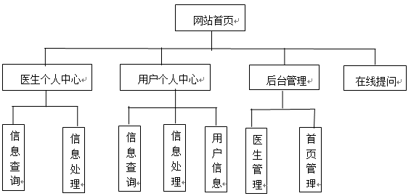

网站总体结构

网站首页包括用户登录，医生登录，管理员登录，权限不同用户登录到各自用户中心进行相关操作。医生和用户的信息查询和信息处理模块具体功能细分到模块功能设计中。后台管理中的医生管理主要是管理员对医生的添加、删除以及医生信息的修改。首页管理主要是添加疫苗接种的宣传信息，包括图片和文字信息。

* 1. 模块功能设计
     1. 医生信息查询模块

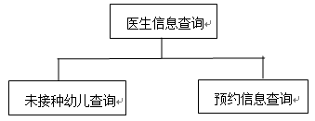

医生信息查询模块

未接种幼儿查询：医生查询近段时间内未接种疫苗的幼儿信息，并通过自助短信平台进行疫苗接种短信通知。

预约信息查询：医生查看预约到自己名下的给幼儿疫苗接种的用户预约信息，按预约时间排序。

* + 1. 用户信息查询模块

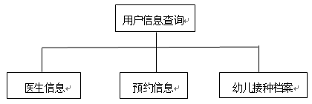

用户信息查询模块

医生信息：用户可以查看目前所有医生信息并且可以查询相关医生的预约情况。

预约信息：用户向社区医生提出疫苗接种预约时间，社区医生从预约表中查出自己名下的预约记录，处理用户的预约请求。

* + 1. 医生信息处理模块

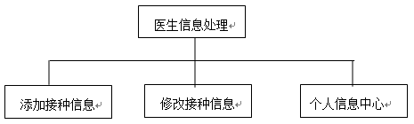

医生信息处理模块

添加接种信息：医生根据自己的预约顺序对幼儿进行疫苗接种并将接种信息添加到幼儿的接种记录中。

修改接种信息：对于记录错误的接种信息进行修改。

个人信息中心：医生可以修改自己账号的密码，查看自己的个人信息但不能修改，若有错误可与管理员联系修改。

* + 1. 用户信息处理模块

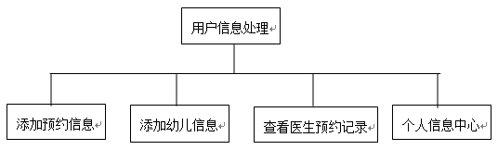

用户信息处理模块

添加预约信息：用户根据医生职工号添加幼儿接种预约到目标医生名下的预约记录中。

添加幼儿信息：用户完善自己孩子的基本信息，一个用户可以添加多个小孩信息。

查看医生预约记录：用户可以查看所有医生的预约情况，方便选择性预约，可以输入医生职工号进行查询预约记录。

个人信息中心：修改个人基本信息和账号密码。

* 1. 数据库设计
     1. 实体关系（E-R）图

管理员有账号和密码两个属性，负责管理医生；用户包括七个属性构成用户基本信息，所有属性均为Varchar类型。用户密码采用MD5加密后存储在数据库中的用户信息表中，电话用于医生短信通知用户其幼儿的接种情况。

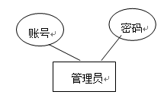 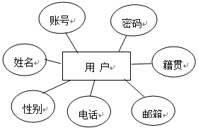

图 3.6 管理员实体属性图 图 3.7 用户实体属性图

社区医生个人信息有六个属性，密码同样采用MD5加密方式存储在医生信息表中，账号是为每个医生分配的职工号，作为医生信息查找的索引条件；幼儿基本信息包括五个属性，其中身份证号是幼儿接种信息查找的唯一索引条件。

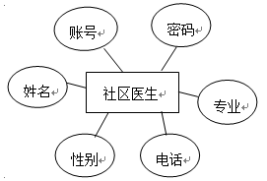 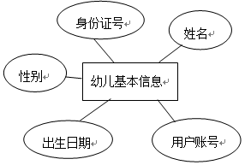

图 3.8 社区医生实体属性图 图 3.9 幼儿基本信息实体属性图

接种信息和预约信息包括五个属性，接种时间和预约时间的类型是Date类型，其余均为Varchar类型，其中医生职工号的作用是查找接种者和医生查看近段时间未接种幼儿信息时的索引条件，用户账号和幼儿接种及预约信息绑定。

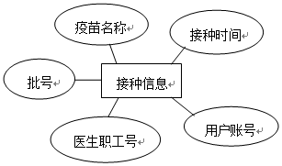 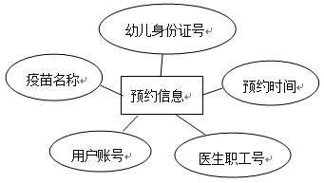

图 3.10 接种信息实体属性图 图 3.11 预约信息实体属性图

异常反应包括八个属性，接种日期、反应日期、有效期为Date类型，其余为Varchar类型，反映幼儿在接种后出现异常反应时包含的相关信息，可以明确追溯到生产厂家、接种单位等；接种流程指幼儿从出生到六周岁按照年龄顺序必需接种的疫苗种类、剂量等。

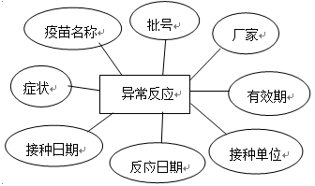 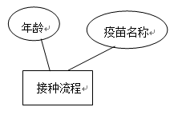

图 3.12 异常反应实体属性图 图 3.13 接种流程实体属性图

实体关系图如下所示，管理员只负责管理医生，用户和医生之间存在信息交互，幼儿档案由接种记录、幼儿基本信息、异常反应组成。其中用户在预约表中添加预约信息，医生将接种信息添加到接种表中的同时会清除预约表中处理过的记录。

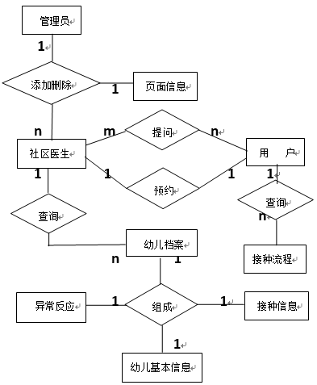

图 3.13 网站数据库实体关系图

* + 1. 数据表结构设计

用户信息表存放所有用户的信息，账号、密码、联系方式不能为空，因密码采用MD5加密存储，其长度采用50个字符保障用户设置的密码长度不会超限。

* + - * 1. 用户基本信息数据表

|  |  |  |  |  |
| --- | --- | --- | --- | --- |
| 属性名 | 存储代码 | 类别 | 主键 | 空值 |
| 账号 | U_USERNAME | Varchar(20) | Primary Key | No |
| 密码 | U_PASSWORD | Varchar(50) |  | NO |
| 姓名 | U_NAME | Varchar(20) |  | NO |
| 性别 | U_GENDER | Varchar(5) |  | Yes |
| 手机号 | U_MOBILE | Varchar(20) |  | No |
| 籍贯 | U_BIRTHPLACE | Varchar(20) |  | Yes |
| 家庭电话 | U_HOMEPHONE | Varchar(20) |  | No |
| 电子邮件 | U_MAILE | Varchar(20) |  | Yes |

幼儿信息表存放所有幼儿信息，一个用户可以添加一到两个幼儿，幼儿身份证号为表的主键，在查找幼儿接种记录时起索引作用，出生日期为Date类型。

* + - * 1. 幼儿基本信息数据表

|  |  |  |  |  |
| --- | --- | --- | --- | --- |
| 属性名 | 存储代码 | 类别 | 主键 | 空值 |
| 姓名 | C_NAME | Varchar(10) |  | No |
| 性别 | C_GENDER | Varchar(5) |  | Yes |
| 出生日期 | C_BIRTH | Date |  | No |
| 身份证号 | C_IDNUM | Varchar(20) | Primary Key | No |

医生信息表存放所有医生的信息，医生职工号既是登录账号也是表的主键，不能为空，密码采用MD5加密，长度限制在50个字符，保障医生设置的密码不会超出存储范围,医生所有信息均不能为空，必需让用户能详细了解到医生。

* + - * 1. 医生基本信息数据表

|  |  |  |  |  |
| --- | --- | --- | --- | --- |
| 属性名 | 存储代码 | 类别 | 主键 | 空值 |
| 职工号 | D_USERNAME | Varchar(20) | Primary Key | No |
| 密码 | D_PASSWORD | Varchar(50) |  | No |
| 姓名 | D_NAME | Varchar(10) |  | No |
| 性别 | D_GENDER | Varchar(5) |  | No |
| 联系方式 | D_MOBILE | Varchar(20) |  | No |
| 从医方向 | D_MAJOR | Varchar(50) |  | No |

预约信息表主键由医生职工号、用户账号和幼儿身份证号共同组成，限制用户重复的预约请求，用户向表中添加预约信息，医生处理预约并删除表中相关信息，做到合理的权限分配。

* + - * 1. 预约信息数据表

|  |  |  |  |  |
| --- | --- | --- | --- | --- |
| 属性名 | 存储代码 | 类别 | 主键 | 空值 |
| 疫苗名称 | VACCINE | Varchar(30) |  | No |
| 预约时间 | APPOINT_TIME | Date |  | No |
| 医生职工号 | D_USERNAME | Varchar(20) | Primary Key1 | No |
| 用户账号 | U_USERNAME | Varchar(20) | Primary Key2 | No |
| 幼儿姓名 | C_NAME | Varchar(20) |  | No |
| 幼儿身份证号 | C_IDNUM | Varchar(22) | Primary Key3 | No |

接种信息表由疫苗名称、接种剂量和幼儿身份证号共同组成，存储所有幼儿的接种记录，因接种信息表中会存储同一个幼儿的所有接种记录，单个属性会出现重复值，唯有这三个共同可以作为接种信息表的主键，目前身份证号长度不多于22个字符。

* + - * 1. 接种信息数据表

|  |  |  |  |  |
| --- | --- | --- | --- | --- |
| 属性名 | 存储代码 | 类别 | 主键 | 空值 |
| 疫苗名称 | VACCINE | Varchar(30) | Primary key1 | No |
| 接种剂量 | VACCINE_TIMES | Varchar(10) | Primary key2 | No |
| 接种时间 | VACCINE_TIME | Date |  | No |
| 疫苗批号 | VACCINE_NUM | Varchar(20) |  | No |
| 用户账号 | U_USERNAME | Varchar(20) |  | No |
| 医生职工号 | D_USERNAME | Varchar(20) |  | No |
| 幼儿姓名 | C_NAME | Varchar(20) |  | No |
| 幼儿身份证号 | C_IDNUM | Varchar(22) | Primary Key3 | No |

异常反应信息表记录幼儿接种后身体出现的不适症状，事关幼儿健康问题，必需详细记录生产厂家、疫苗批号、反应症状、疫苗有效期、接种单位等属性信息,并且表中属性均不能为空。

* + - * 1. 异常反应数据表

|  |  |  |  |  |
| --- | --- | --- | --- | --- |
| 属性名 | 存储代码 | 类别 | 主键 | 空值 |
| 幼儿姓名 | C_NAME | Varchar(10) |  | No |
| 身份证号 | C_IDNUM | Varchar(25) | Primary Key | No |
| 疫苗名称 | VACCINE | Varchar(30) |  | No |
| 生产厂家 | FACTORY | Varchar(30) |  | No |
| 疫苗批号 | VACCINE_NUM | Varchar(20) |  | No |
| 有效期 | INDATE | Date |  | No |
| 接种日期 | VACCINE_TIME | Date |  | No |
| 反应日期 | REACTION_TIME | Date |  | No |
| 反应症状 | SYMPTOM | Varchar(80) |  | No |
| 接种单位 | HOSPITAL | Varchar(20) |  | No |

根据国家免疫规划疫苗免疫程序，把幼儿从出生时到六周岁要接种的所有疫苗及剂量录入接种程序数据表中，运用于用户预约限制和医生查询近段时间未接种幼儿。

表中没有主键。

* + - * 1. 疫苗接种程序数据表

|  |  |  |  |  |
| --- | --- | --- | --- | --- |
| 属性名 | 存储代码 | 类别 | 主键 | 空值 |
| 月（年）龄 | AGE | Int(10) |  | No |
| 疫苗名称 | VACCINE | Varchar(20) |  | No |

查验接种记录表存储幼儿上学时接种信息的查验记录，主键为用户账号，其余属性可以为空。

* + - * 1. 查验接种记录数据表

|  |  |  |  |  |
| --- | --- | --- | --- | --- |
| 属性名 | 存储代码 | 类别 | 主键 | 空值 |
| 用户账号 | U_USERNAME | Varchar(20) | Primary Key | NO |
| 幼儿姓名 | C_NAME | Varchar(10) |  | Yes |
| 学校名称 | SCHOOL | Varchar(20) |  | Yes |
| 查验日期 | CHECK_TIME | Date |  | Yes |
| 查验人 | CHECK_PEOPE | Varchar(10) |  | Yes |

1. 详细设计

本章是系统的详细设计，在本章内容中将会详细阐述系统主要功能模块的各个子模块的所有细节问题，在上一章系统分析和设计的基础之上更加详细具体说明各个功能的实现。在本章的每个小节的阐述中，采用文字说明与模块流程图相结合的方式更加详细和具体地解释系统的各个关键部分。

* 1. 用户个人中心

用户登录个人中心向目标医生进行预约接种，查看所有医生的基本信息及预约信息，查看幼儿接种档案，能够随时关注到幼儿的接种情况。还有修改自己的个人信息和账号密码。

* + 1. 用户预约模块设计

用户在预约页面选择幼儿姓名，身份证号，要接种的疫苗名称，预约时间以及处理接种预约的医生姓名。用户账号和幼儿信息绑定，用户可以预约符合该幼儿目前年龄的所有疫苗但不能超出年龄限制，提交预约表单时系统会检查该幼儿目前是否可以接种此预约疫苗，超出年龄的预约疫苗不能成功预约，会有可接种的疫苗及剂量提示。



用户预约流程

AppointInfo.java类处理用户预约表单:首先调用currentTimeMillis()方法获取当前系统时间，通过幼儿出生日期计算幼儿现在的月龄方法如下：

Date date=**new** Date(System.*currentTimeMillis*()); //获取当前系统时间

**int** age=(**int**) (date.getTime()/86400000-Age.getTime()/86400000); //一天86400000毫秒 age=age/30; //以30天为一月计算幼儿月龄

其次是根据幼儿现在月龄判断用户提交的预约疫苗是否能够接种，从接种程序表中查询出小于目前月龄能够接种的疫苗集合，查询方法queryVaccine()实参为月龄age,循环比较查询到的疫苗集合与页面接收到的疫苗是否有相同的。如标识变量flag=true，说明符合预约规则，将预约信息保存到预约表中，相反flag=false，则向页面输出可以接种的疫苗及剂量提示，重新进行预约。

//返回接种程序的JavaBean——VaccinateProdedure的List集合

List<VaccinateProdedure> vaccineinfolist=queryInfo.queryVaccine(age);

//循环比较页面接收的疫苗名称和查询到的是否有相同的

**for**(**int** i=0;i<vaccineinfolist.size();i++){

//用字符串比较方法equals( )进行比较，vaccineinfolist.get(i).getVaccine( )表示第个要比较的疫苗名称

**if**(vaccineinfolist.get(i).getVaccine( ).equals(vaccine))

flag=**true**;

}

* + 1. 医生信息查询模块设计

用户在该Jsp页面可以查看到所有医生的个人信息，包括姓名、性别、联系方式和从医方向。点击“查看”按钮了解该医生现有的预约接种人数，为自己何时选哪位医生进行预约做出合理参考。具体流程见图4.2所示。



医生预约记录查询流程

显示所有医生信息：Jsp页面的Java代码从医生信息表中查找所有医生的基本信息，返回给医生信息类DocInfo的列表集合——List<DocInfo>，页面用EL表达式${}显示DocInfo类中的成员变量，医生信息类有四个成员变量：

${DocInfoList.drelname} //医生真实姓名 ${ DocInfoList .dgender} //医生性别

${ DocInfoList .dmobile} //医生联系方式 ${ DocInfoList .dmajor} //医生从医方向。

查询目标医生名下的预约记录：Servlet——DocShowAppoint.java类处理页面的查询请求。首先获取页面的医生职工号，再从数据库中的医生预约视图DocAppointView中查出结果返回给视图的列表集合，将结果保存在request域中用EL输出到页面。

* + 1. 幼儿接种档案模块设计

幼儿接种档案查询是将数据库中存储的幼儿基本信息、接种记录以及异常反应组合在一起显示在相关页面，其中幼儿基本信息包括幼儿姓名、性别、出生日期、幼儿身份证号；接种记录包括幼儿年（月）龄、疫苗名称、疫苗批号、接种剂量、预约时间、接种时间、接种人等记录。幼儿信息和用户账号绑定，当用户登录到个人中心后查看该Jsp页面后台就可获取相关幼儿的身份证号作为幼儿档案查询索引。



幼儿接种档案查询流程

查询幼儿基本信息：从session会话域中获取用户账号username：

String username=(String)session.getAttribute("username");再根据用户账号查询幼儿基本信息表返回给幼儿信息的JavaBean——ChildInfo类的列表集合。从ChildInfo类中获取成员变量幼儿身份证号——idnum: String idnum=childinfolist.get(0).getIdnum();

作为查询条件从接种信息表中查出该幼儿所有的接种记录，保存在接种记录视图——VaccineView的列表集合中。前台页面用EL表达式将幼儿信息ChildInfo集合、接种视图VaccineView集合、异常反应Exception集合输出到页面对应位置。

* 1. 医生个人中心

医生查看家长的预约记录，处理幼儿的接种信息；查看近段时间有哪些幼儿未接种，包括这个月和上个月有未进行接种过的幼儿，短信通知家长。对于接种后有异常反应的幼儿要添加其异常反应详细信息，记录在幼儿接种档案。

* + 1. 医生接种处理模块设计

医生根据幼儿身份证号查看该幼儿以往的接种记录，作为此次接种的参考，避免家长在预约时填写的接种疫苗不正确，也可根据家长的预约请求直接填写接种信息表单，也可在家长没有预约的情况下根据幼儿身份证号添加接种息。



医生接种处理流程

医生查看用户预约记录，点击“接种”按钮跳转到填写接种信息表单页面，此时已将幼儿身份证号、年龄、预约时间传入表单。处理过程：接种控制类VaccineInfo.java负责将接收的页面参数保存在幼儿接种信息的JavaBean——ChildVaccineInfo类中，然后请求转发到上述页面，一起将表单信息提交到处理相关信息的servlet——UpdateVaccine.java类。

RequestDispatcher rd = request.getRequestDispatcher("vaccine.jsp");

rd.forward(request, response); //请求转发到添加接种信息的vaccine.jsp页面

UpdateVaccine.java类负责调用Dao层相关类将结合总信息存储到接种信息表中。其处理过程：从vaccine.jsp页面获取疫苗名称、疫苗批号、接种剂量、幼儿身份证号、医生职工号、用户账号以及预约时间等七个参数，调用插入接种信息的数据库操作类childVaccinateInfoDao将接种信息插入接种信息表中。

* + 1. 未接种幼儿查询模块的设计

只要用户幼儿在当前医生那里有过接种记录，医生就可以查看到所有此类幼儿的接种情况，页面可以显示出有哪些幼儿近段时间还有未接种的疫苗，医生能够短信通知家长。操作流程主要是从数据库中查找该医生接种过的所有幼儿身份证信息，从而进一步查找到幼儿的接种记录，再一一和标准接种程序对照，判断出最近一个月有哪些幼儿有还未接种的疫苗，短信通知家长，避免相关幼儿漏种的发生。

* + - 1. 未接种幼儿查询流程



未接种幼儿查询流程

循环外部先从session会话域中获取当前医生的职工号，然后从接种信息表中查询出所有该医生接种过的幼儿身份证信息，保存在接种信息类VaccineView的列表集合中，然后进入内部循环，以幼儿数量为循环条件逐一判断每个幼儿的接种情况。

for(int i=0;i<childidnumlist.size();i++){ // childidnumlist.size()为幼儿数量

boolean flag=true; //标志变量

List<VaccineView> ChildAllVacList=queryInfo.queryChildidnum(dname,

childidnumlist.get(i).getIdnum()); // 第i个幼儿的身份证号

查询信息服务类queryInfo调用查询接种信息的方法queryChildidnum()返回幼儿所有接种信息也保存在接种信息类VaccineView.的列表集合中。最后应将接种的疫苗信息与最近时段接种的疫苗信息进行对比，flag作为标记变量，如果为false说明进段时间存在未接种的幼儿，将相关幼儿信息及家长联系封装到ArreyList集合中，保存在request域用于显示在页面。

* + - 1. 未接种幼儿短信通知流程

中国网建短信服务平台注册账号后系统提供一个通过短信API发送短息的登录密钥，在线充值后就可调用该API发送通知短信。医生在未接种幼儿查询页面点击“发送”按钮，短信发送处理的MessageInfo.java类负责接收页面用户手机参数，调用短信服务的MessageService.java类处理。



通知短息发送流程

MessageService.java类处理过程：//引用带SMS平台注册名的对象data

NameValuePair[] data = { new NameValuePair("Uid", "短信_childname")

new NameValuePair("Key", "2ae64c240cae4943b5bc") //注册成功后登录网站用的密钥

new NameValuePair("smsMob", mobile) // 传入手机号码

new NameValuePair("smsText", "您的孩子有未接种的疫苗，请来接种) //设置短信内

* + 1. 异常反应处理

若幼儿在接种后出现异常反应，医生必须将反应的详细信息录入数据库中的异常反应表，表中包括疫苗名称、生产厂家、疫苗批号、疫苗有效期、接种日期、反应日期、反应症状等，页面表单提交上述信息。

ExceptionInfo.java类负责接收页面表单参数，调用向异常反应表中插入信息的数据库操作的ChildVaccinateInfoDao.java类，该类调用插入异常反应信息的insertExceptionInfo( )方法，传入实参类型与表属性相同。

* 1. 后台医生管理

管理员登录后台医生管理系统可以查看到所有医生的个人信息，可以添加新入职的医生、修改错误的医生信息、删除离职的医生信息。

* + 1. 添加医生信息

管理员分配给医生职工号和初始密码，向服务器提交医生的个人信息表单，包括姓名、性别、联系方式、从医方向等信息，服务器将医生信息添加到医生信息表中。



医生信息添加流程

医生信息添加的AddDocInfo.java类负责获取上述页面表单参数，调用向医生信息表添加操作的DisposeDoctorInfoDao.java数据库处理类进行添加操作。

passwordMD5=Encrypter.md5Encrypt(password); //调用MD5加密算法

addDoctorInfoDao.AddDoctorinfo(username, passwordMD5, relname, dgender, dmobile, major); //DisposeDoctorInfoDao.java类调用添加医生信息的AddDoctorinfo( )方法。 MD5加密算法处理: // 获得BASE64Encoder对象，用Base64格式对字符串进行编码

sun.misc.BASE64Encoder base64Encoder = new sun.misc.BASE64Encoder();

// 对字符串进行加密，并将加密后的字符串按Base64格式进行编码

String passwordMD5= base64Encoder.encode(md5.digest(s.getBytes("utf-8")));

* + 1. 修改医生信息

管理员可以修改医生的信息，但只能修改联系方式、从医专业等内容，这些也是管理员在添加医生信息时容易出错的内容，同时确保用户可以看见医生准确信息。

AlterDocInfo.java类获取修改页面AlterDoctor.jsp的表单信息，有医生职工号、联系方式及从医方向三个参数，调用后台医生管理的DocInfoService.java类。

DocInfoService docInfoService=new DocInfoService( ); //New一个DocInfoService.java类的实例对象

docInfoService.alterDocInfo(username, dmobile, major); //调用更新医生信息表的alterDocInfo( )方法进行数据库操作。

* + 1. 删除医生信息

管理员根据医生职工号删除医生信息表中的医生信息。

DeleteDocInfo.Java类负责获取后台主页面DocManage.jsp的医生职工号，页面直接做一个“删除”的超链接。

<a href="${basePath}DeleteDocInfo?username=${DocInfo.dusername}">删除</a>

调用上述DocInfoService.java类的deleteDocInfo( )方法删除医生信息中相关医生信息，方法中的实参为医生职工号。

1. 系统测试

经过前四章的分析和设计，系统的代码编写工作已经接近尾声。为了保证系统的稳定性，要对系统进行测试及试运行。本章主要结合具体测试用例阐述系统在实际运行中产生的结果和遇到的问题及其问题的解决方案。

* 1. 系统运行环境

IE8以上以及Firefox、Opera等主流浏览器。

* 1. 系统测试及运行结果

结合需求分析，对系统的主要模块进行测试及分析，检查模块的输入输出是否符合需求分析的要求，系统测试流程表见表5.1所示。

表5.1 系统模块功能测试表

|  |  |  |  |  |  |  |
| --- | --- | --- | --- | --- | --- | --- |
| 编  号 | 测试  功能 | 功能描述 | 输入 | 输出 | 发现  问题 | 测试  结果 |
| 1 | 在线预约  接种 | 用户登录网站个人中心实现在线向目标医生预约接种 | 幼儿姓名  身份证号  疫苗名称  预约时间  接种医生 | 疫苗不在幼儿接种年龄范围内：预约失败  符合年龄：预约成功，显示预约信息 | 无 | 符合需求  分析要求 |
| 2 | 医生接种过程 | 医生查询幼儿接种记录并向数据库添加幼儿接种信息 | 疫苗名称  接种剂量  疫苗批号  接种时间 | 幼儿以往接种记录；  向接种信息表添加成功 | 无 | 符合需求  分析要求 |
| 3 | 未接种幼儿查询与通知 | 医生查询近两个月未接种的幼儿信息并短信通知家长 | 医生职工号 | 未接种幼儿信息及家长联系方式；  家长手机接收到接种通知短信 | 无 | 符合需求  分析要求 |
| 4 | 幼儿接种档案查询 | 查询幼儿的基本信息、接种记录、异常反应信息 | 幼儿身份证号 | 幼儿档案信息 | 有 | 符合需求  分析要求 |
| 5 | 后台医生管理 | 实现医生的添加、信息修改、删除操作 | 医生职工号 | 添加到表  更新表  从表中删除 | 无 | 符合需求  分析要求 |

五个测试运行结果及问题如下列各图所示。

（1）用户在预约页面在线实现预约接种，若用户输入的疫苗接种时间大于幼儿目前的年龄，服务器不会处理用户的预约请求，只返回该幼儿目前可以接种的疫苗种类。

下图5.1为用户的预约页面。

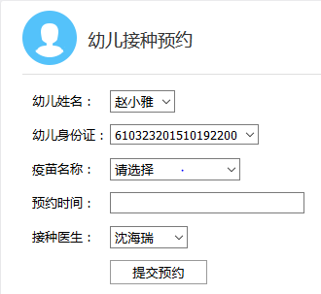

用户预约界面

不符合年龄的预约服务器会返回两个提示信息，如图5.2和图5.3所示。

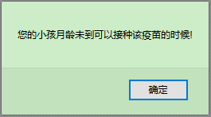

预约失败提示一

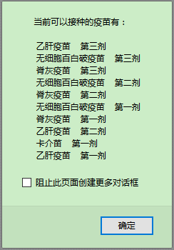

预约失败提示二

符合幼儿年龄。服务器将表单添加到预约表中并返回用户预约成功后的页面，同时医生也可在个人中心的查看家长预约记录模块页面看到用户的预约请求信息。

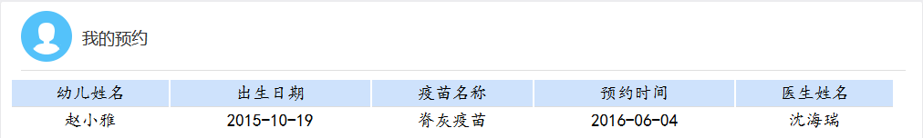

用户预约信息显示

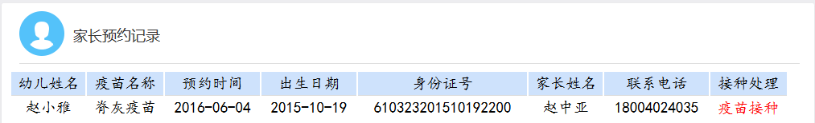

医生个人中心的家长预约记录

（2）医生根据上图所述的家长预约记录点击红色按钮“疫苗接种”，跳转到添加接种信息界面，系统会自动将预约时间、幼儿年（月）龄以及身份证号添加到只读文本框，医生不能修改以确保信息无误，结果见图5.6所示。

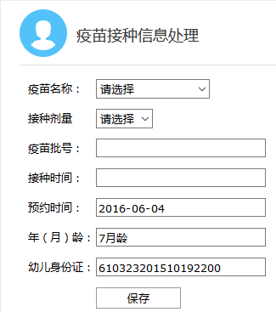

医生添加接种信息

无家长预约记录下的接种流程包括有的家长没有预约直接前往医院给幼儿接种疫苗，此情况家长只需提供幼儿身份证号并且医生在查验完该幼儿的以往接种记录后可选择接种疫苗，查询界面见图5.7。

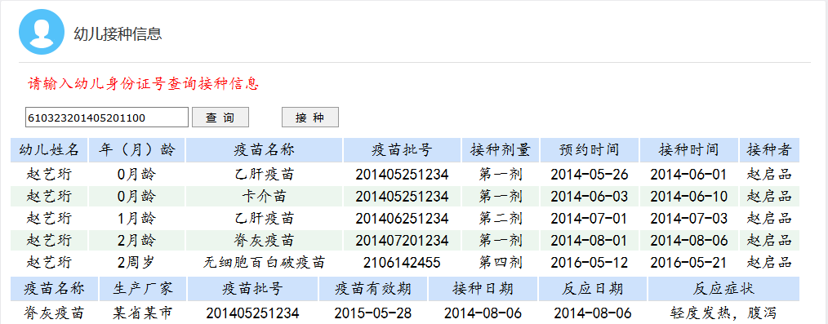

接种信息查询界面

（3） 医生查询近两个月所有未接种的幼儿信息及家长联系方式，服务器自动获取医生职工号查询到未接种幼儿信息，结果见图5.8。

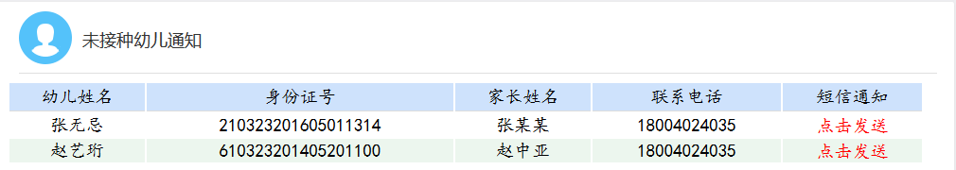

未接种幼儿信息查询结果

家长接收到医生通过网站发送的自助通知短息，见图5.9所示。

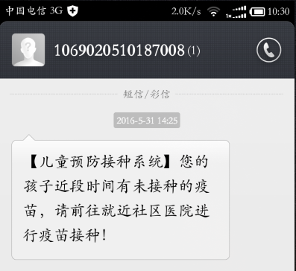

家长手机疫苗接种通知短信

（4）服务器从页面获取幼儿身份证号从数据库中查到由幼儿基本信息、接种记录、幼儿异常反应组成的幼儿接种档案，供医生和家长参考，也是入校查验的凭证。查询结果如图5.10所示。

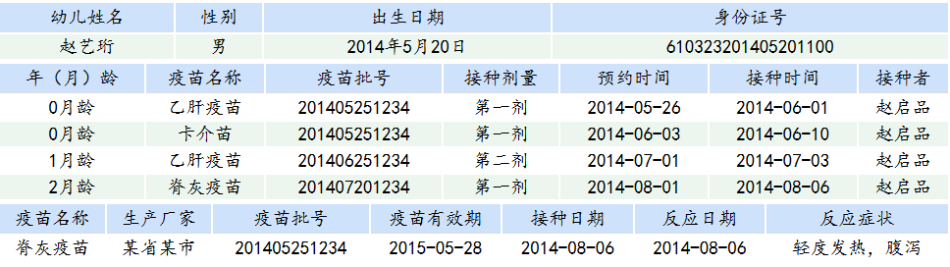

幼儿接种档案查询结果

测试过程中该模块出现以下两个问题：

①Session 会话问题。当用户通过浏览器访问网站时，服务器会给浏览器发送一个sessionID保存在Cookie当中，不同用户在本机上使用同一浏览器访问时共用了一个sessionID，这使得幼儿档案信息出现相互交错的情况，发生了严重错误。

解决办法：在本机上用不同的浏览器访问不同的用户会有不同的sessionID保存在Cookie中，可以避免信息出现交错。

②日期格式问题。在数据库中保存的日期格式是yyyy-mm-hh，但是输出到页面之后却成了Data的默认输出方式。

解决办法：用JSTL中的fmt标签在输出页面格式化日期显示方式。

（5）管理员登录后台医生管理系统，主要进行添加、修改、删除等操作，在主页面可以按照职工号和姓名进行模糊查询，如图5.11所示。

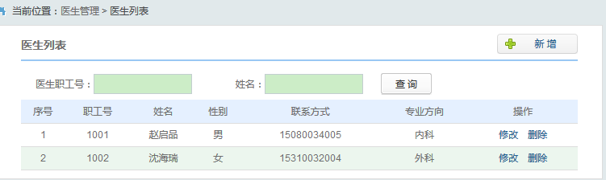

医生信息列表

1. 总结

经历一个学期的学习和实践，毕业设计也在此告一段落了。起初对毕业设计的认识仅局限于是对大学四年学到的知识的总结和创新，但当我真正开始接触毕设的时候才发现并没有想象的那么简单，领到课题时完全没有头绪，好多网站开发的知识以前根本没有过接触。这时我才意识到我的看法太片面了，毕业设计不仅针对学过的知识的总结和创新，更是对未接触过的新知识的学习和实践环节，并且要将它们融会贯通，这对自己的学习与动手实践能力无疑是一次考验和锻炼，也是学校和社会之间的很好过渡。不要被未知事务所吓倒，探索过后才发现一切原来很简单。

这次毕设让我对网站开发有了较熟悉的了解，运用了开发模式，也学习了以前从未接触到的前端知识，包括HTML、CSS、JavaScript等，也巩固了Java语言、MySQL数据库以及Tomcat服务器结构配置等方面的知识。儿童预防接种网站是基于我国人工接种不足之处而设计的，在做需求阶段，我积极听取周围老师的相关建议，他们都是有过带小孩接种疫苗的经验，知道人工接种的流程和缺点，信息化的管理系统需要考虑哪些因素、怎样进行改进等这些都是现实中的用户需求，背离了这些开发的软件性能再好再安全都是毫无意义可言，还有在网上查找资料，更加详细的了解中国接种工作的现状以及信息化程度，参考中国预防接种信息网站（正在测试阶段）的功能要点。在系统设计阶段，我的思路是哪个模块用到新知识才学习，这样做可以提高开发效率也是最有效的实战体验，仔细规划好开发进度安排，做到有条不紊的进行。详细设计是在网站整体开发完成后写的，毕竟是毕业论文而不是软件开发文档，内容不能太繁琐，毕业论文里的文字必须精炼、针对性强，撰写毕业论文是对自己书面表达能理很好的提升。

信息化的时代科技在不断的进步，步入计算机这个行业就意味着学无止尽，不管是在校园还是走上社会，学习是一个逐渐累积的过程，“冰冻三尺，非一日之寒；水滴石穿，非一日之功”，学习亦是如此，无数个朝夕积累、坚持不懈，努力提高自己的知识水平和综合素质，才能在以后的工作和生活中运用自如，立于不败之地。

参考文献

1. Elizabeth Castro. HTML5与CSS3基础教程[M]. 北京: 人民邮电出版社,
2. 《Java Web 开发技术大全》,李宁，清华大学出版社
3. 《Java Web 技术及应用》,QST青软实训，清华大学出版社
4. 《Java核心技术 卷一》,（美）Cay S.Horstmann， 机械工业出版社
5. 《Java核心技术 卷二》,（美）Cay S.Horstmann， 机械工业出版社
6. 《数据库系统概述》, 王珊 萨师煊，高等教育出版社
7. 《JavaScript基础教程》，（美）Dori Smith Tom Negrino，人民邮电出版社
8. 《MySQL技术内幕》（第五版），（美）Paul DuBois，人民邮电出版社
9. 《Java程序设计——原理与示范》，胡平，电子工业出版社
10. 《辽宁省儿童预防接种证》，辽宁省卫生厅制
11. 《疫苗流通和预防接种管理条例》，中国法制出版社
12. 《软件工程——理论与实践》，许家珆 白忠建 吴磊，高等教育出版社
13. 《Java程序设计实用教程》（第三版），叶核亚，电子工业出版社
14. 《国家儿童预防信息管理系统》，金卫信信息技术有限公司
15. 《jsp编程思想》，（美）BruceEckel，机械工业出版社
16. 《jsp实用教程》，耿祥义,张跃平，清华大学出版社
17. 《Tomcat与Java Web开发技术详解》，孙卫琴、李洪成，电子工业出版社
18. 《HTML从入门到精通》，胡崧，中国青年出版社
19. 《网页设计与制作教程》，杨选辉，清华大学出版社
20. 《新编网页设计教程》，周德华 许铭霖，冶金工业出版社
21. Bollela G, Gosling J, Brosgol B, et al. The Real-time Specification for Java[M]. Addison Wesley, 2000
22. Abdellatif, T. and F. Boyer. A node allocation system for deploying JavaEE systems on Grids. 2009. Hammemet, Tunisia.

致 谢

大学生活转眼就要结束了，回首走过的青春岁月，感觉还是倍感充实。终于毕设论文也到了最后的尾声了，一学期的压力也如释重放，心中还是感慨良多。 首先诚挚的感谢我的论文指导老师林娜老师，她在繁忙的教学工作中挤出时间给我悉心指导、答疑解惑，并且一遍又一遍的修改我的论文，听取她的建议和意见让我的毕设更加具有现实意义。还有要谢谢所有教过我的老师们，你们教学上的严谨细致、一丝不苟一直是我学习的榜样，你们孜孜不倦的教导和不拘一格的工作态度给予我无尽的启迪与教导。

感谢四年中陪伴在我身边的同学、朋友，感谢他们为我提出的有益的建议和意见，有了他们的支持、鼓励和帮助，我才能充实的度过了四年的学习生活。